**Les factorisations** – CORRECTION

* Savoir factoriser des expressions algébriques dans lesquelles le facteur est apparent

EXERCICE 24 page 189 : EXERCICE 26 page 189 :

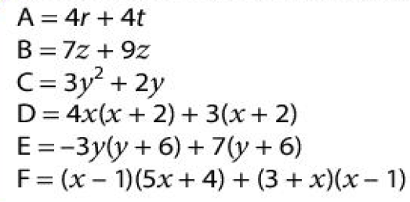

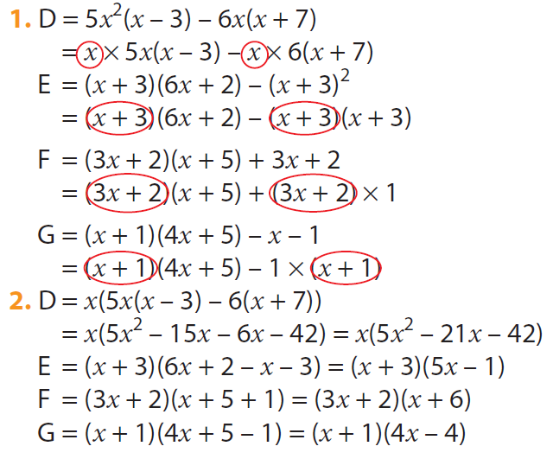**CORRECTION :**

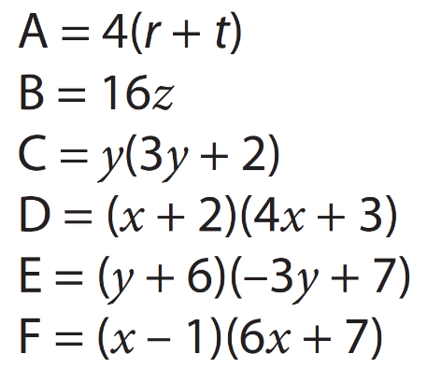

**Les identités remarquables** – CORRECTION

* Savoir développer en utilisant une identité remarquable

FEUILLE D’EXERCICE 1

EXERCICE 1 : On cherche à développer les expressions suivantes avec les identités remarquables.

On utilise ici les 2 premières identités remarquables :

(a + b)² = a² + 2ab + b²

(a - b)² = a² - 2ab + b²

$M=(x+5)²$ $T=(4-7x)²$ $D=(3x-9)²$

$M=x^{2}+10x+25$ $T=16-56x+49x²$ $D=9x^{2}-48x+81$

EXERCICE 2 : On cherche à développer les expressions suivantes avec les identités remarquables.

On utilise ici la troisième identité remarquable : (a + b)(a – b) = a² - b²

$J=(3-x)(3+x)$ $A=(2x-5)(2x+5)$ $K=(6+8x)(6-8x)$

$J=9-x²$ $A=4x^{2}-25$ $K=36-64x²$

* Savoir factoriser en utilisant une identité remarquable

FEUILLE D’EXERCICE 2

EXERCICE 1 : On cherche à développer les expressions suivantes avec les identités remarquables.

On utilise ici les 2 premières identités remarquables :

a² + 2ab + b² = (a + b)²

a² - 2ab + b² = (a - b)²

$C=x²-6x+9$ $O=x^{2}+4x+4$ $X=9x^{2}-30x+25$

$C=(x-3)²$ $O=(x+2)²$ $X=(3x-5)²$

EXERCICE 2 : On cherche à développer les expressions suivantes avec les identités remarquables.

On utilise ici la troisième identité remarquable : a² - b² = (a + b)(a – b)

$G=16x^{2}-9$ $E=25x^{2}-1$ $D=64-36x²$

$G=(4x-3)(4x+3)$ $E=(5x-1)(5x+1)$ $D=(8-6x)(8+6x)$

**Les équations-produits** – CORRECTION

* Savoir résoudre une équation-produit

FEUILLE D’EXERCICE 3

EXERCICE 1 : Résoudre les équations-produits



$\left(3x+1\right)\left(x-5\right)=0$

Or, si un produit de facteurs est nul, alors l'un au moins des facteurs est nul.

Ainsi, $3x+1=0$ ou $x-5=0$

$3x=-1$ ou $x=5$

$x=-\frac{1}{3}$ ou $x=5$

Les solutions de l’équation sont $-\frac{1}{3}$ et 5.

$\left(7-6x\right)\left(4x+8\right)=0$

Or, si un produit de facteurs est nul, alors l'un au moins des facteurs est nul.

Ainsi, $7-6x=0$ ou $4x+8=0$

$6x=-7$ ou $4x=-8$

$x=-\frac{7}{6}$ ou $x=-2$

Les solutions de l’équation sont $-\frac{7}{6}$ et - 2.

EXERCICE 2 :



$\left(9x-4\right)\left(-2+5x\right)=(9x-4)(3x-5)$

$\left(9x-4\right)\left(-2+5x\right)-\left(9x-4\right)\left(3x-5\right)=0$

$\left(9x-4\right)\left[\left(-2+5x\right)-\left(3x-5\right)\right]=0$

$\left(9x-4\right)(-2+5x-3x+5)=0$

$\left(9x-4\right)(2x+3)=0$

Or, si un produit de facteurs est nul, alors l'un au moins des facteurs est nul.

Ainsi, $9x-4=0$ ou $2x+3=0$

$9x=4$ ou $2x=-3$

$x=\frac{4}{9}$ ou $x=-\frac{3}{2}$

Les solutions de l’équation sont $-\frac{3}{2}$ et $\frac{4}{9}$.

$25x^{2}=16$

$25x^{2}-16=0$ (On utilise la troisième identité remarquable)

$\left(5x-4\right)(5x+4)=0$

Or, si un produit de facteurs est nul, alors l'un au moins des facteurs est nul.

Ainsi, $5x-4=0$ ou $5x+4=0$

$5x=4$ ou $5x=-4$

$x=\frac{4}{5}$ ou $x=-\frac{4}{5}$

Les solutions de l’équation sont $-\frac{4}{5}$ et $\frac{4}{5}$.

$9x^{2}-12x=-4$

$9x^{2}-12x+4=0$ (On utilise la deuxième identité remarquable)

$(3x-2)²=0$

Or, si un produit de facteurs est nul, alors l'un au moins des facteurs est nul.

Ainsi, $3x-2=0$

$3x=2$

$x=\frac{2}{3}$

La solution de l’équation est $\frac{2}{3}$.

* Exercices Type-Brevet

EXERCICE 43 page 193 :

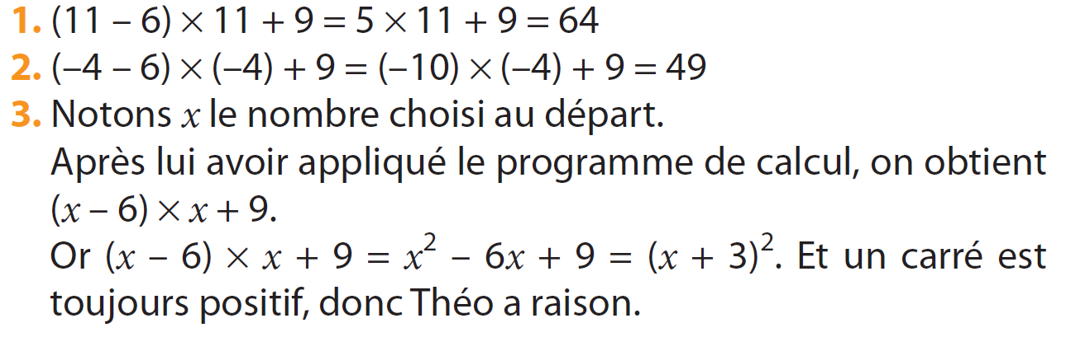

EXERCICE 44 page 193 :

